规定游戏内一格的宽度和高度为一个标准判定单位。

默认单位拥有0.5格宽度横判定与0.5格高度纵判定，且实际判定中心y坐标与本格中心y坐标一致，参考下图：



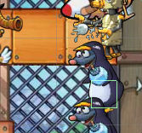

图1 0.5格判定的美食单位 图2 0.5格判定的老鼠单位

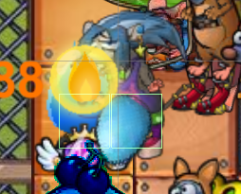

图3 默认情况下美食与老鼠判定相交时视为互相阻挡状态，可执行各自的阻挡逻辑

一些特殊单位可以有特殊的判定，列表如下：

|  |  |  |
| --- | --- | --- |
| 目标编号 | 10 |  |
| 种类名 | 空中运载型 |  |
| 判定图示 |  |  |
| 横判定（格） | 4.58 |  |
| 纵判定（格） | 0.5 |  |
| 横偏移（格） | 2.04 |  |
| 纵偏移（格） | 0 |  |